Häfttråd
Med mångårig erfarenhet och kunskap har vi tillsammans med vår trådleverantör arbetat fram häfttråd med extremt hög kvalitet från råmaterial till färdig produkt. Häfttråd som lever upp till högt ställda krav på säker produktion samt teknisk utveckling. Olika tjocklekar, rund eller flat. Finns förzinkad, förtennad och färgad. Även spiraltråd och bandhäfttråd för kartongindustrin. Allt på spolar från 2 kg till 500 kg. NYHET! Färgad häfttråd i neonfärger för en effektful trycksak! Till alla spoltyper finns speciellt framtagna avhasplingsanordningar, med eller utan borstar.
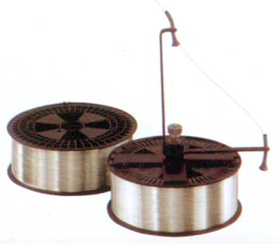
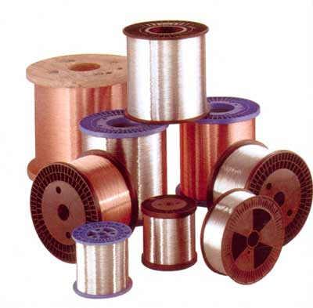
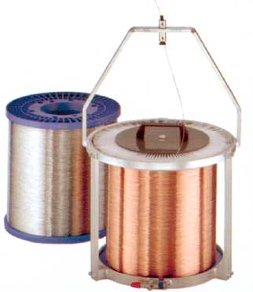
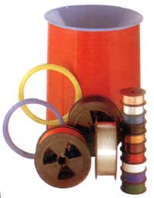
- Skärmaskinsknivar till alla typer av maskiner, även ismaskiner. Finns i allt från kolstål till olika hårdmetallkvaliteter, allt beroende på önskemål om perfekt skärsnitt. Rotationsknivar, rundknivar och frässtål. Levereras i skyddslåda.
- Skär- och perforertrissor samt knivar, knivstöd, punkturer och skärnoter för rotation. Nu även microperftrissor och stanstrissor. Tillverkar knivar enligt kunds önskemål.
- Skärlister och borrunderlägg till alla typer av skärmaskiner och borrmaskiner.
- Pappersborr i olika kvaliteter och utförande till alla borrmaskiner. Klarar allt från lackat papper till läder och plast. Vaxark för enkel smörjning av borr- och hålpipor. Slipar även pappersborr.
- Nit- och öljettmaskiner samt öljetter (även färgade), nitar och tillbehör.
- Reservdelar och tillbehör till Agrafix. Även slitdelar till andra häfthuvuden.
- Linnehäfttråd av olika kvaliteter och färger.
- Häftmaskinsnålar såsom synålar, haknålar och försticksnålar.
- Bokbinderimaskiner, t ex borrmaskiner, perforer- och präglingsmaskiner, anlimningsmaskiner, hörnrundningsmaskiner och skakbord mm.
- Gummisugare för stationshäftar.
- Klammer för exempelvis Winterling och Nagel.

